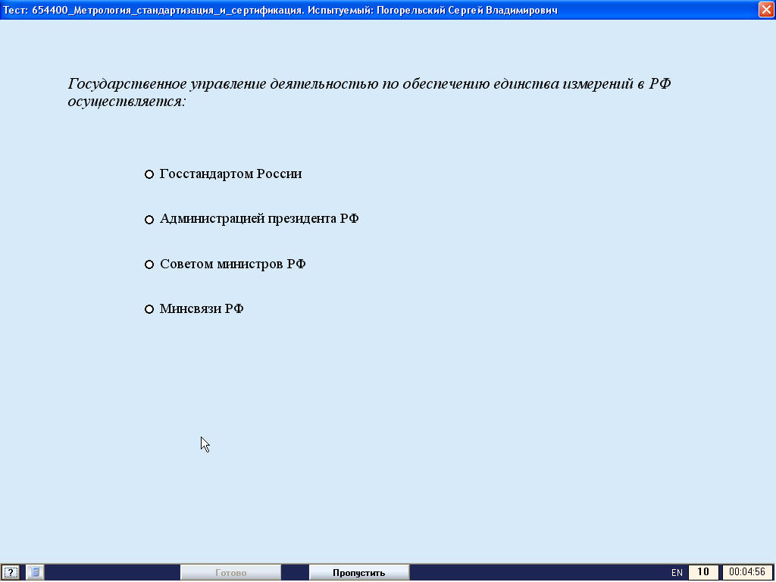
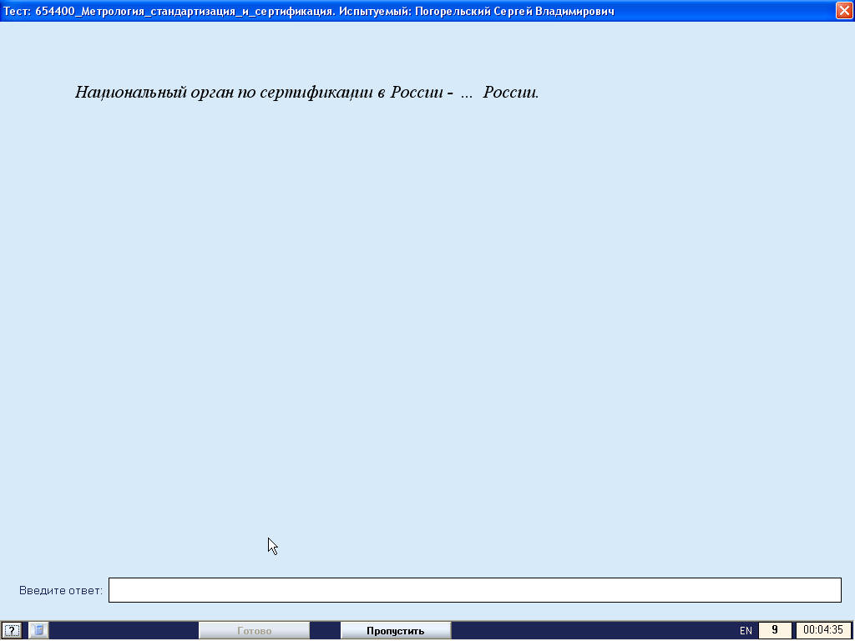
Ответы:
1 вопрос - Госстандартом России
2 вопрос- Госстандарт

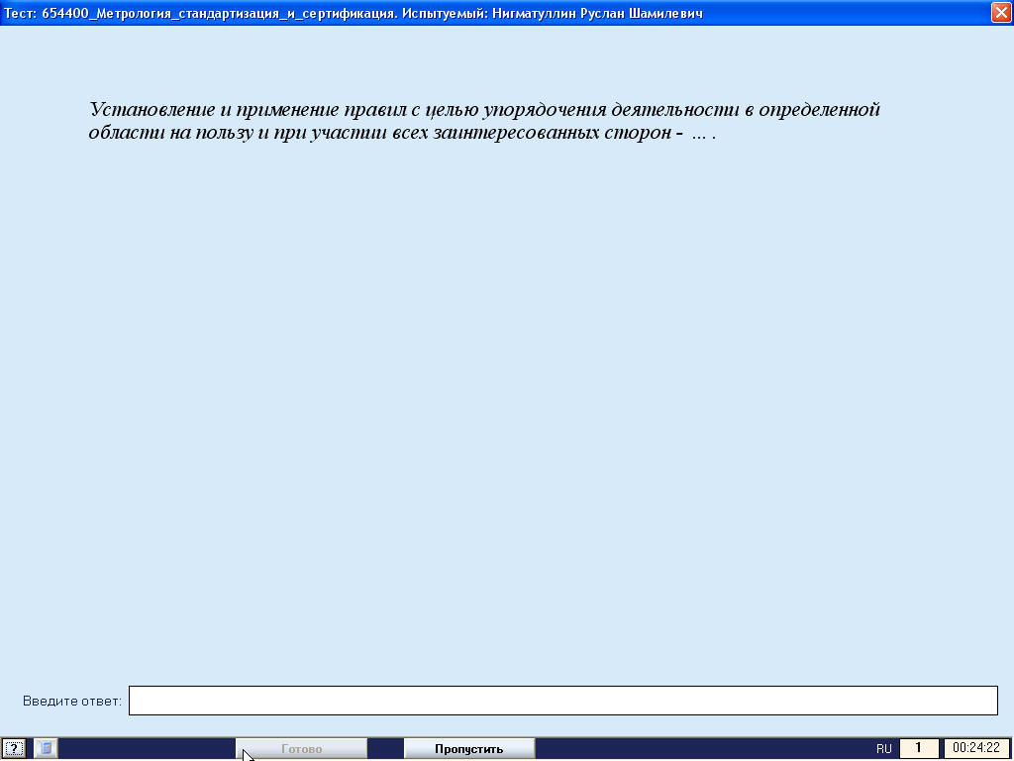
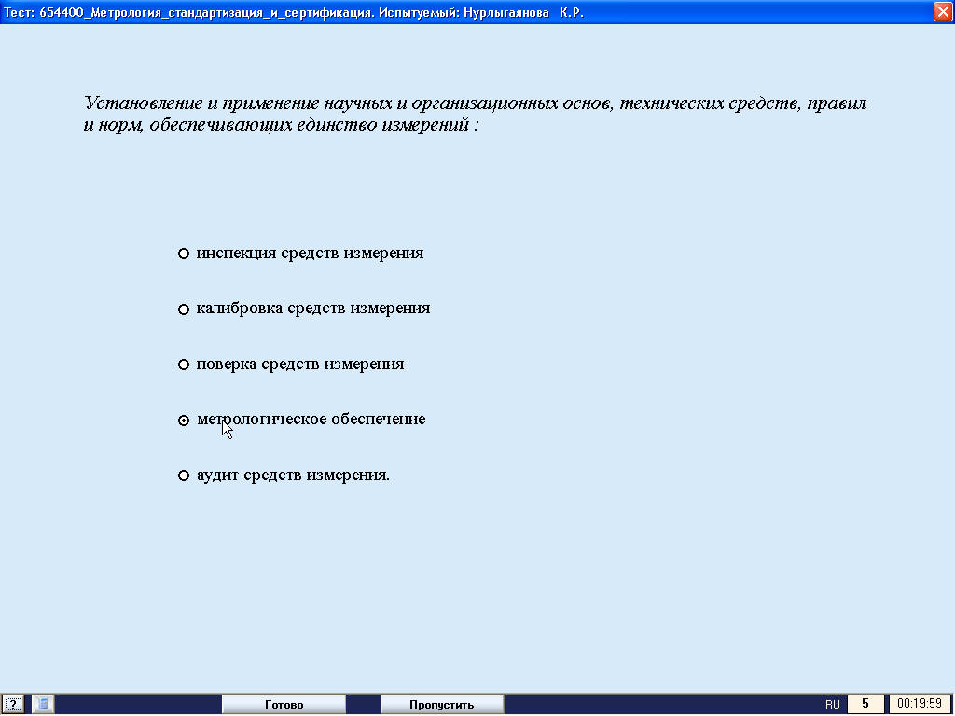
Ответы
1 вопрос- Стандартизация
2 вопрос – метрологическое обеспечение

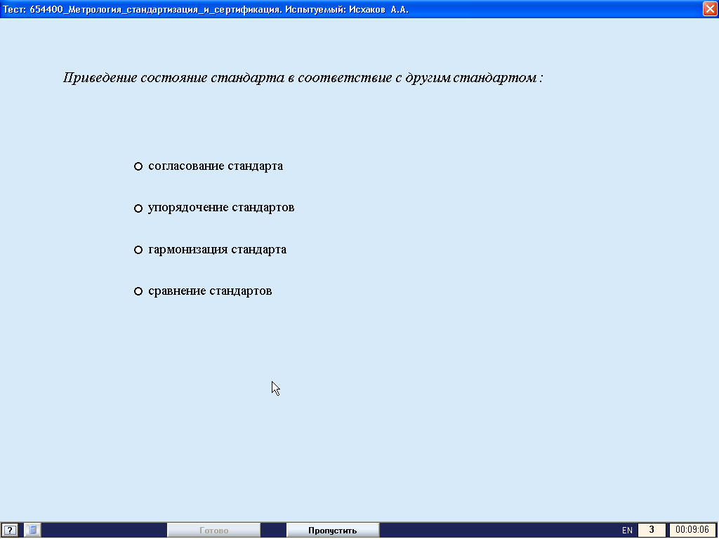
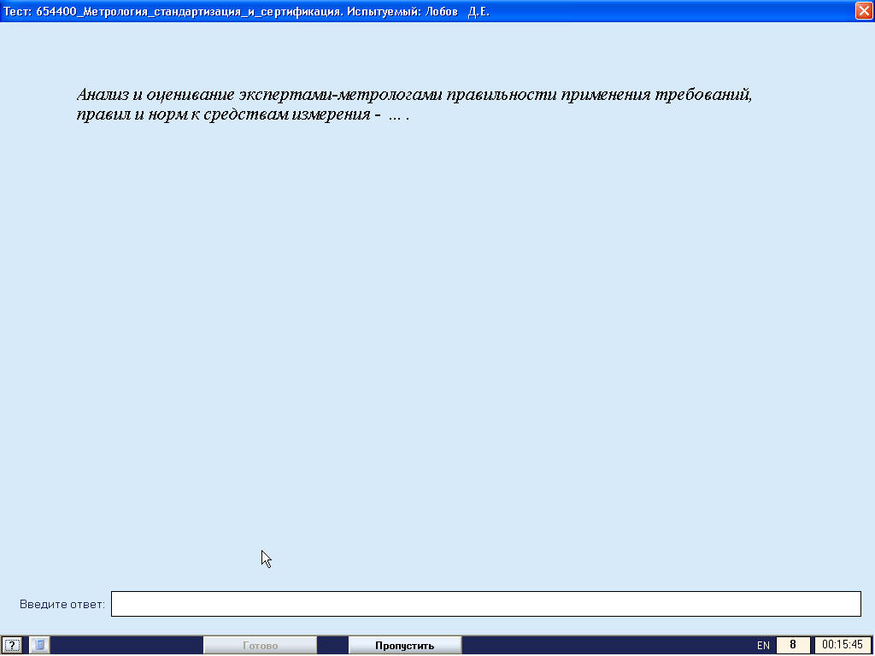
Ответы
1 вопрос- согласование стандарта
2 вопрос – поверка средств измерений

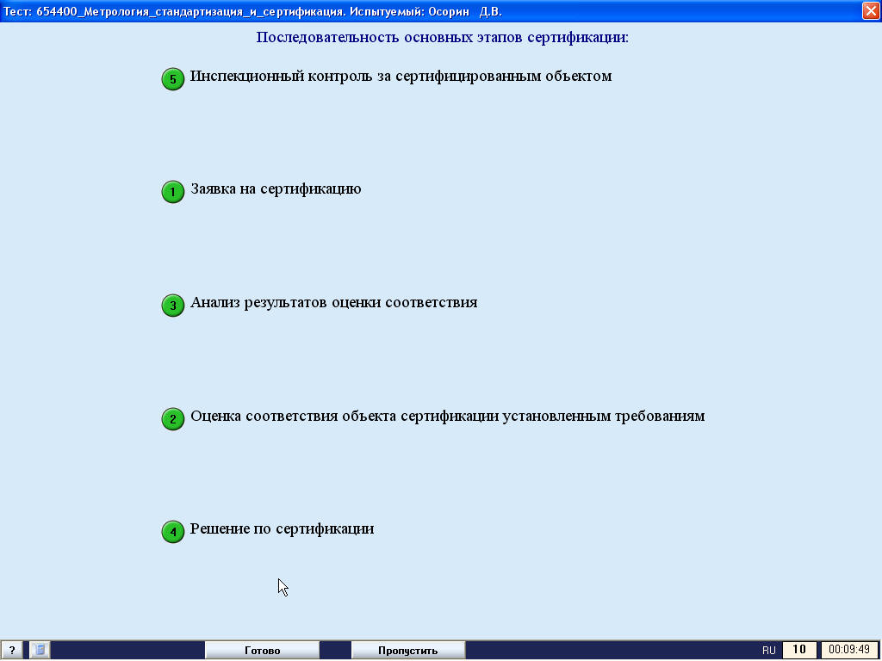
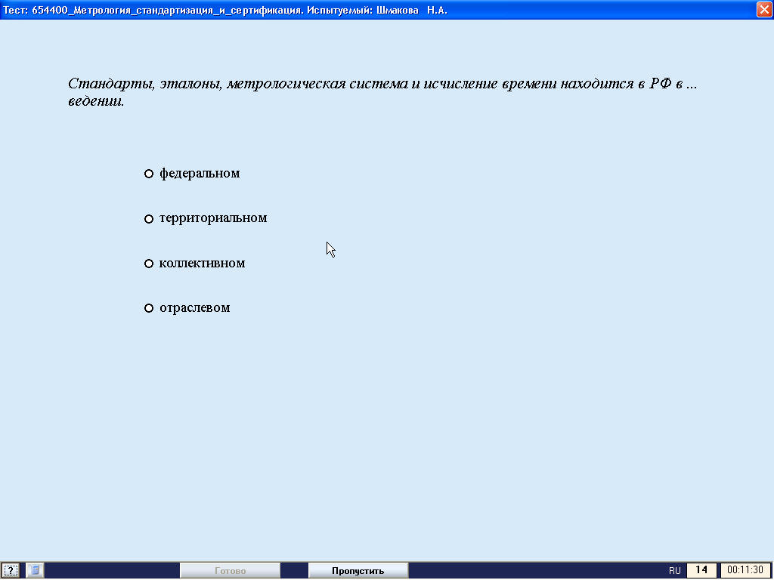
Ответы:
1 вопрос – верно
2 вопрос – федеральном

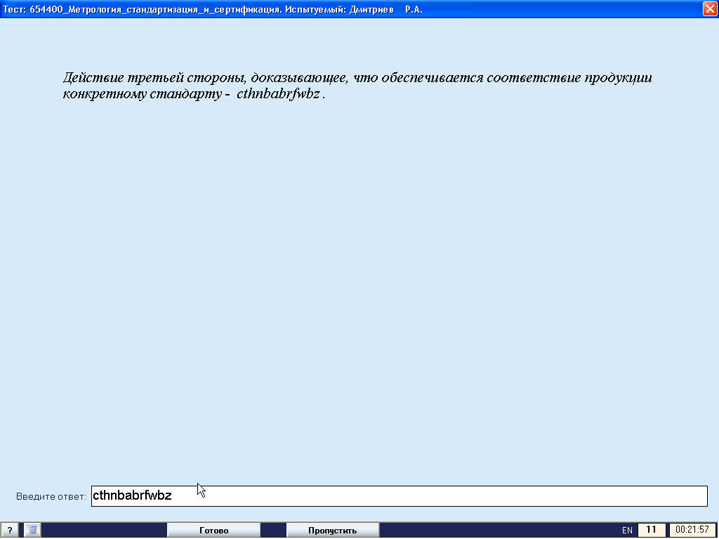
Ответ-сертификация

